**6주차_실습과제(학번: 20157135 이름: 이 상 우)**

* **내용점검**

1. 다음의 작업을 수행하는 문장을 작성하라.
2. 입력된 정수 값 value가 20 이상이고 60 미만이면 count값을 1 증가한다.

예) if(value >= 20 && value < 60 )

count++;

1. x와 y 중에서 큰 값을 max 에 저장하고 작은 값을 min에 저장한다.

If(x>y){

max = x;

min = y;

}

else if(x<y){

max = y;

min = x;

}

1. x가 1부터 20 사이에 있으면 x의 값을 2만큼 증가하고 그렇지 않으면 y값을 2 만큼 감소한다

if(x>=1&&x<=20){

x=x+2;

}

else{

y=y-2;

}

1. 토익점수(grade)가 600점 이상이
2. 고, 평균평점(ave)이 3.0 이상이면 “미래대학원에 지원할 수 있습니다”를 출력하고 그렇지 않으면 “지원 불가 입니다”를 출력.

If(grade>=600&&ave>=3.0){

System.out.println(“미래대학원에 지원할 수 있습니다”);

}

else{

System.out.println(“지원 불가 입니다”);

}

1. 각도(degree)가 90도이면 직각이고, 아니면 직각이 아니다.

If(degree==90){

System.out.println(“직각”);

}

else{

System.out.println(“직각이 아닙니다.”);

}

1. 대출기간(period)에 따라 다음 이자율을 적용한다. 1년 이하: 5%, 2년 이하: 4%, 3년 이하: 3%, 4년 이하: 2%

if(period>=365){

System.out.println(“이자율 5%”);

}

else if(period>365 && period>=730){

System.out.println(“이자율 4% ”);

}

else if( period>730 && period>=1095){

System.out.println(“이자율 3% ”);

}

else if( period>1095 && period>=1460){

System.out.println(“이자율 2% ”);

}

1. 평균(ave)이 70이상이고 세 과목(d1, d2, d3)의 점수가 모두 60점 이상이면 합격, 그렇지 않으면 불합격
2. if(ave>=70&&d1>=60&&d2>=60&&d3>=60){

System.out.println(“합격 ”);

}

else{

System.out.println(“불합격”);

}

1. 다음 부분 소스에서 오류를 찾아 수정하시오.

|  |  |  |
| --- | --- | --- |
| 번호 | 부분 소스 | 수정 |
| 1 | if (grade >= 4.0);  System.out.println("성적이 우수합니다“); | if (grade >= 4.0)  System.out.println("성적이 우수합니다“); |
| 2 | if (30 <= age < 50)  System.out.println("중년입니다."); | if (30 <= age && age < 50)  System.out.println("중년입니다."); |
| 3 | if (type = 'v')  System.out.println("VIP 회원입니다."); | if (type == 'v')  System.out.println("VIP 회원입니다."); |
| 4 | if (type == 'm')  System.out.println("남자입니다.");  else (type == 'w')  System.out.println("여자입니다."); | if (type == 'm')  System.out.println("남자입니다.");  else if (type == 'w')  System.out.println("여자입니다."); |
| 5 | if ( a%2 )  System.out.println("a는 짝수이다.");  else  System.out.println("a는 홀수이다."); | if ( a%2==0 )  System.out.println("a는 짝수이다.");  else  System.out.println("a는 홀수이다."); |
| 6 | if ( count )  System.out.println("count는 0이 아닙니다.");  else  System.out.println("count는 0입니다."); | if ( count!=0 )  System.out.println("count는 0이 아닙니다.");  else  System.out.println("count는 0입니다."); |
| 7 | if ( gpa >= 4.0 )  System.out.println("우등졸업.");  System.out.println("졸업상품증정.");  else  System.out.println( "성적이 4.0 미만"); | if ( gpa >= 4.0 ){  System.out.println("우등졸업.");  System.out.println("졸업상품증정.");  }  else  System.out.println( "성적이 4.0 미만"); |

* **프로그램 실행 결과를 제출하시오.**

|  |
| --- |
| **import** java.util.*;  **public** **class** SwitchTest {  **public** **static** **void** main(String[] args) {  Scanner key=**new** Scanner(System.***in***);  **char** ch;    System.***out***.println(" 한 개의 문자 입력 : ");  ch= key.next().charAt(0);    **switch**(ch){  **case** '%' : //변수 ch에 저장된 문자가 '%'이면  System.***out***.println("7%2 = " +(7%2)); //나머지 연산 실행  **break**;  **case** '&' : //변수 ch에 저장된 문자가 '&'이면  System.***out***.println("7&2 = " +(7&2)); //& 연산 실행  **break**;  **case** '>': //변수 ch에 저장된 문자가 '>'이면  System.***out***.println("7>>2 = " +(7>>2)); // >> 연산 실행  **break**;  }  }  } |
| **[실행결과]** |

|  |
| --- |
| //1부터 100까지의 합(while)  **public** **class** HapWhile{  **public** **static** **void** main(String[] args) {  **int** hap=0; //누적된 값을 보관하는 변수, 반드시 초기화 되어야 한다  **int** i=1;    **while**(i<=100){  //변수 i와 변수 hap에 저장된 값을 더하여 변수 hap에 저장(누적)  hap += i;  i++; //변수값 증가  }  System.***out***.println("1부터 100까지 합 = " + hap); //  }  } |
| **[실행결과]** |

|  |
| --- |
| //1부터 100까지의 합(do~while)  **public** **class** HapDowhile {  **public** **static** **void** main(String[] args) {  **int** hap=0; //누적된 값을 보관하는 변수, 반드시 초기화 되어야 한다  **int** i=1;    **do**{  hap += i;  i++; //변수값 증가  }**while**(i<=100);  System.***out***.println("1부터 100까지 합 = " + hap); //  }  } |
| **[실행결과]** |

|  |
| --- |
| //1부터 100까지의 합(for)  **public** **class** HapFor {  **public** **static** **void** main(String[] args) {  **int** hap=0; //누적된 값을 보관하는 변수, 반드시 초기화 되어야 한다  **for**(**int** i=1; i<=100;i++)  hap += i;  System.***out***.println("1부터 100까지 합 = " + hap); //    }  } |
| **[실행결과]** |

|  |
| --- |
| //입력된 정수 5개의 합 계산  **import** java.util.*;  **public** **class** InputHap {  **public** **static** **void** main(String[] args) {  **int** cnt=5; //입력 회수  **int** hap=0; //입력된 정수 합 저장  **int** data; //입력된 정수 저장  Scanner key=**new** Scanner(System.***in***);    **while**(cnt > 0){  System.***out***.print(cnt + "번째 입력 : ");  data = key.nextInt();  hap += data;  cnt--; //입력 회수를 1씩 감소  }  System.***out***.println("입력된 정수 합 = " + hap); //입력된 정수 합 출력  }  } |
|  |

* **프로그램 과제**

1. 입력된 문자가 A 이면 “Excellent”, B이면 “Good”, C이면 “Average”, D이면 “Passing”, F이면 “Failure”를 출력하시오. 단, switch 제어문 사용

**import** java.util.*;

**public** **class** SwitchTest {

**public** **static** **void** main(String[] args) {

Scanner input = **new** Scanner(System.***in***);

**char** ch;

System.***out***.print("성적 입력: ");

ch = input.next().charAt(0);//한 개의 문자를 입력하여 변수 ch에 저장 – 본인 작성

**switch**(ch) //ch에 저장된 값이

{

**case** 'A' : // 'A'이면

System.***out***.println("Excellent");

**break**;

**// ‘B’ ~ ‘F’ 까지 본인이 완성할 것**

**default**:

System.***out***.println("해당 사항 없음");

}

}

}

|  |
| --- |
| **[프로그램 소스]**  **import** java.util.Scanner;  **public** **class** SwitchTest2 {  **public** **static** **void** main(String[] args){  Scanner in = **new** Scanner(System.***in***);  **char** ch;  System.***out***.print("성적 입력: ");  ch = in.next().charAt(0);  **switch**(ch){  **case** 'A':  System.***out***.println("Excellent");  **break**;  **case** 'B':  System.***out***.println("Good");  **break**;  **case** 'C':  System.***out***.println("Average");  **break**;  **case** 'D':  System.***out***.println("Passing");  **break**;  **case** 'F':  System.***out***.println("Failure");  **break**;  **default** :  System.***out***.println("해당 사항 없음");  }  }  } |
| **[실행결과]** |

1. 1부터 100까지 짝수와 홀수 합을 계산하는 프로그램이다 밑줄 친 부분을 채워놓고 결과를 제시하시오

**public** **class** HapEven {

**public** **static** **void** main(String[] args) {

**int** hap1=0; //홀수 합 저장

**int** hap2=0; //짝수 합 저장

**for**( **int** i=0; ; ){ //1부터 100까지 1씩 증가

**if**( ) //i를 2로 나눈 나머지가 0이면(짝수)

hap2 += i; //hap2에 저장

**else** //홀수이면

//hap1에 저장

}

System.***out***.println("홀수 합 : " + hap1 + "\t짝수 합 : " + hap2);

}

}

|  |
| --- |
| **[프로그램 소스]**  **public** **class** HapEven {  **public** **static** **void** main(String[] args){  **int** hap1=0;  **int** hap2=0;  **for**(**int** a=0;a<=100;a++){  **if** (a%2==0){  hap1+=a;  }  **Else**  hap2+=a;  }  System.***out***.println("홀수 합 : " + hap1 + "\n짝수 합 : " + hap2);  }  } |
| **[실행결과]** |

1. 1+4+7+10 + 100 합을 계산하여 출력하는 프로그램을 작성하시오.

힌트) for(int i=1; i<100; i =i+3)

|  |
| --- |
| **[프로그램 소스]**  **public** **class** pluse {  **public** **static** **void** main(String [] args){  **int** hap=0;  **for**(**int** a=1; a<=100; a=a+3){  hap+=a;  }  System.***out***.println(hap);  }  } |
| **[실행결과]** |

1. 키보드로 입력된 문자 개수를 출력하는 프로그램을 작성하시오. 단, ‘q’가 입력되면 입력을 종료한다.

힌트) do{

//메시지 출력

//문자 입력

//입력 회수 1증가

}while( ); //입력된 문자가 ‘q’와 같지 않으면 종료

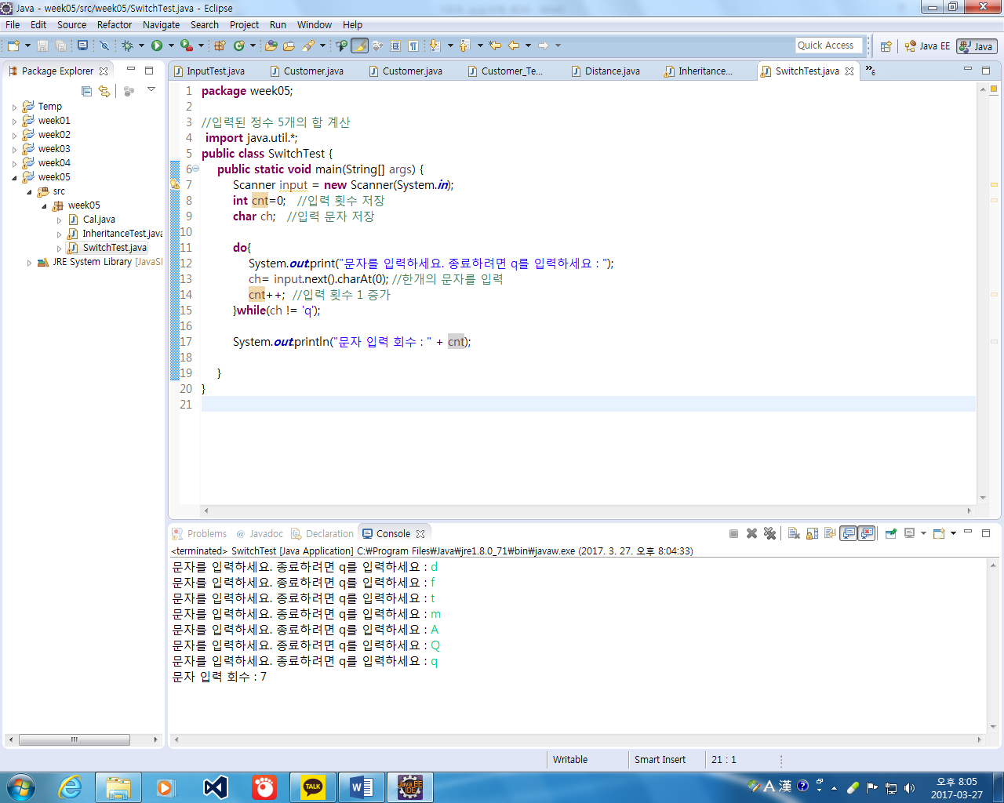

|  |
| --- |
| **[프로그램 소스]**  **package** study;  **import** java.util.Scanner;  **public** **class** inpluse {  **public** **static** **void** main(String[] args){  **char** a;  **int** c=0;  Scanner v = **new** Scanner(System.***in***);  **do**{  System.***out***.println("문자를 입력하세요. 종료하려면 q를 입력하세요.");  a=v.next().charAt(0);  c++;    } **while**(a != 'q');  System.***out***.println(c);  }  } |
| **[실행결과]** |

1. 표준 입력장치로 입력된 문자에 대하여 대문자와 소문자 개수를 계산하여 출력하는 프로그램을 작성하시오. 단, 입력회수가 10을 초과하면 반복을 종료한다.(while 사용)

힌트) if(ch >= ‘a’ && ch <= ‘z’)

System.out.println(“소문자 입니다”);

else if (ch >= ‘A’ && ch <= ‘Z’)

System.out.println(“대문자 입니다”);

else

System.out.println(“영문자가 아닙니다.”);

|  |
| --- |
| **[프로그램 소스]**  **import** java.util.Scanner;  **public** **class** bigsmoll {  **public** **static** **void** main(String[] args){  Scanner v = **new** Scanner(System.***in***);  **char** a;  **int** b=0;  **int** c=0;  **int** d=0;  **while**(d<10){  d++;  System.***out***.println("문자입력");  a=v.next().charAt(0);  **if**(a>='a'&&a<='z'){  b++;  }  **else** **if**(a>='A'&&a<='Z'){  c++;  }  }  System.***out***.println("대문자의 개수는"+ b +"소문자의 개수는:"+c);  }  } |
| **[실행결과]** |

1. Mn 을 계산하는 프로그램을 작성하시오. 단, m과 n은 입력 받는다(for)

힌트) long result=1;

result *= M;

|  |
| --- |
| **[프로그램 소스]**  **import** java.util.Scanner;  **public** **class** num6 {  **public** **static** **void** main(String[] args){  Scanner v = **new** Scanner(System.***in***);  **int** a;  **int** b;  **long** d=0;  System.***out***.println("M값 입력");  a=v.nextInt();  System.***out***.println("n값 입력");  b=v.nextInt();  **for**(**int** c=1;c<=b;c++){  a=a*c;  }    System.***out***.println(a);    }  } |
| **[실행결과]** |

1. 다음 수식을 계산한 후 출력하는 프로그램을 작성하시오 –for 사용

DRW0000280c59b5

|  |
| --- |
| **[프로그램 소스]**  **public** **class** sigmas {  **public** **static** **void** main(String[] args){  **int** a=1;  **int** re1=0;  **int** re2=0;  **for**(**int** c=1;c<=30;c++){  re1+=c*c;  re2+=a;  }  System.***out***.println(re1+re2);  }  } |
| **[실행결과]** |